**Сценарий развлечения.**

**«КОНФЕТНЫЙ БУМ».**

**Цель:** развитие у детей умение интересно проводить досуг, развивать их

творческие способности, фантазию, ловкость, внимание.

развивать желание принимать активное участие в подготовке и проведении

развлечения, испытывать чувство веселья и радости.

**Реквизит:** Бумага для рисования, карандаши, подбор музыки для дискотеки, конфеты для чаепития, подборка мультиков для просмотра.

**Ход праздника.**

**Фантик:** Здравствуйте, ребята!

Я – ФАНТИК – красивая и смешная

Прибыла к вам только что из Парижа!

Я так рада, что попала на ваш праздник. Вот и коробочку

принесла со сладостями. Специально конфет для вас припасла. (Показывает

коробочку, а там одни фантики лежат, быстро прячет ее за спину).

**Фантик**: Наверно, когда я свой багаж на самолете сдала, какая-то

сладкоежка съела мои конфеты и оставила одни фантики. Представляете!

К вам на праздник я спешила,

С собой призы я захватила.

Чтоб награду получить,

Вам надо в конкурсах победить!

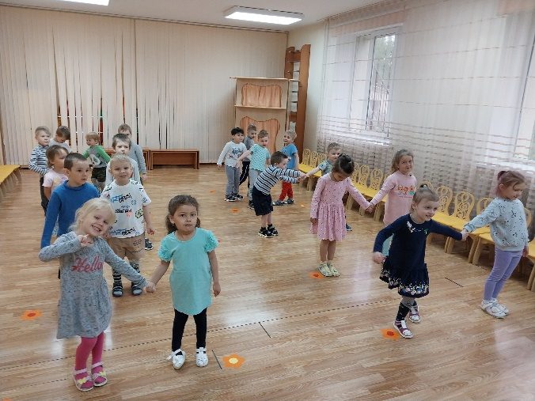**Фантик:**

Я предлагаю вам поиграть в игру «Конфета шла по кругу»

(Дети становятся в круг, звучит музыка, на ком музыка остановится, тот

выбирает себе пару, и пара под музыку танцует).

**ИГРА « Конфетка шла по кругу»**

**Фантик**: Молодцы, ребята.

Вдруг из кармана Фантик-бантик вываливаются конфетные фантики, которые она

пытается спрятать под стул.

**Воспитатель**: Ты зачем мусоришь?

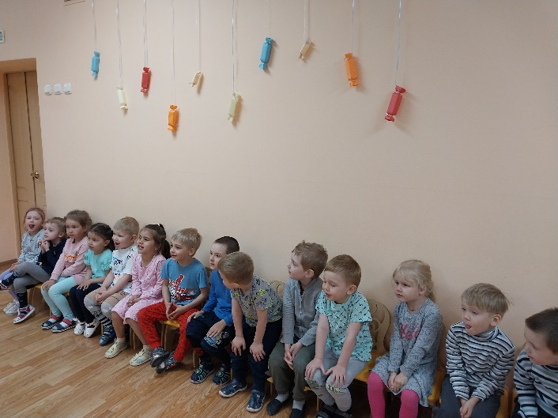**Фантик:** Да это же конфетные фантики!

**Воспитатель:** А вы знаете, что фантик для

конфеты то же, что визитная карточка для человека. Посмотрит покупатель

на фантик и сразу видит, из чего конфета сделана и на какой фабрике. А еще

красивая обертка словно говорит: «Купи эту конфету! Она такая вкусная!»

Потому на фантиках часто можно увидеть изображение героев детских

сказок и историй.

**Фантик:** Вот здорово, я теперь ни одного фантика не выброшу!

**«Нарисуй необычную конфету»**

**Дискотека :« Детки конфетки, Любим сладости на завтрак»**

**Мультики: «Веселые конфеты, Не сори»**

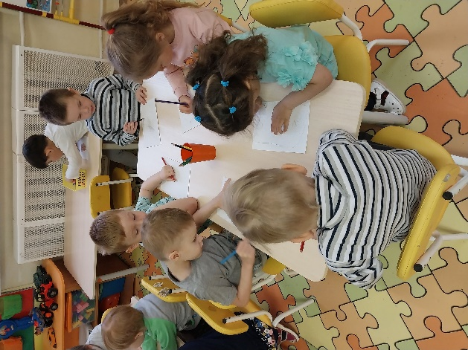**Итог мероприятия: «Чаепитие»**

